1.这是《哈姆雷特》的词频统计，Python语言来进行词频统计的代码相比Java来说短了很多，这是Python的优势所在。

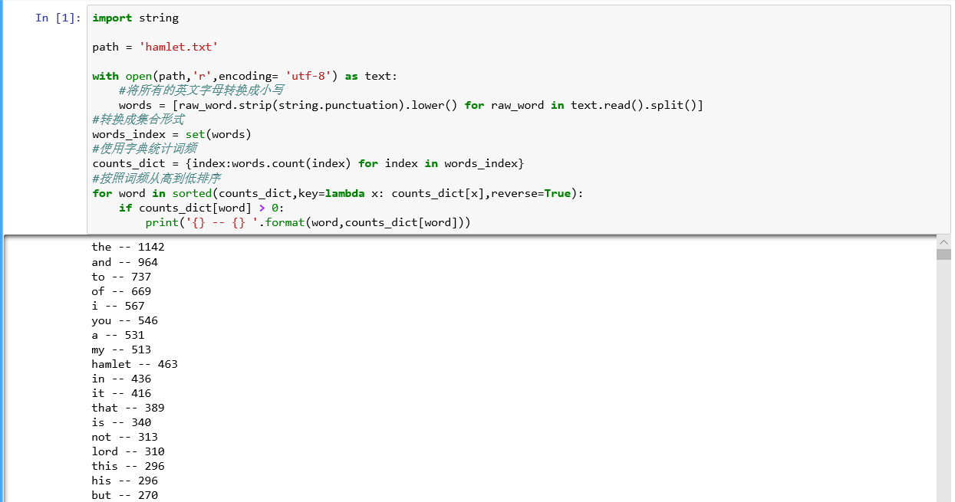

hamlet.txt可以自己查找一下。

2. 对图片进行风格迁移。

运行后会打开生成的图片。

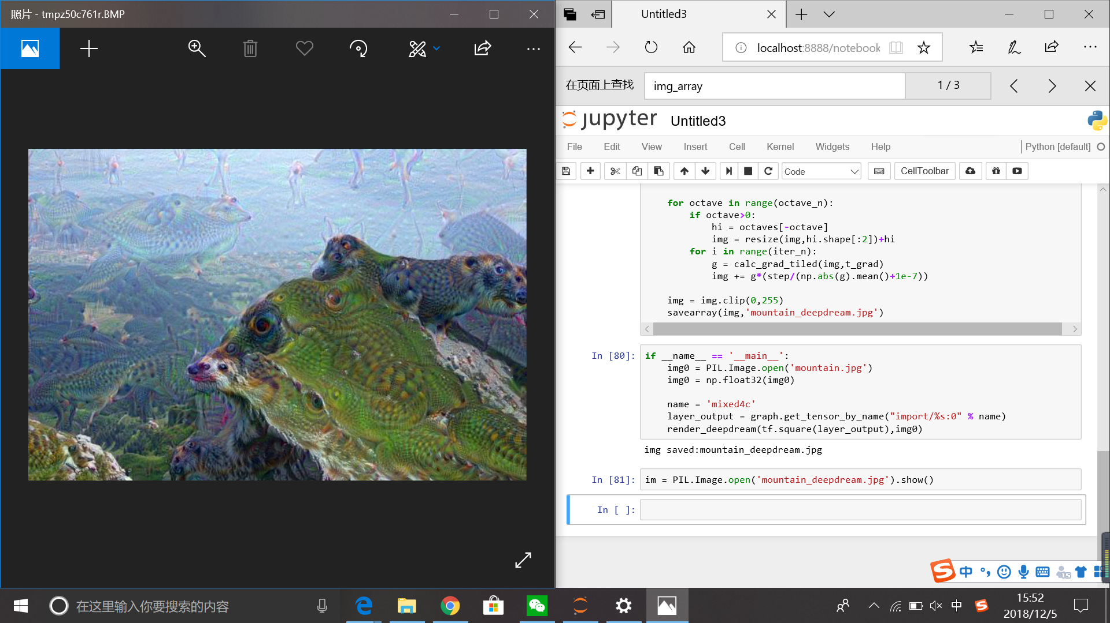

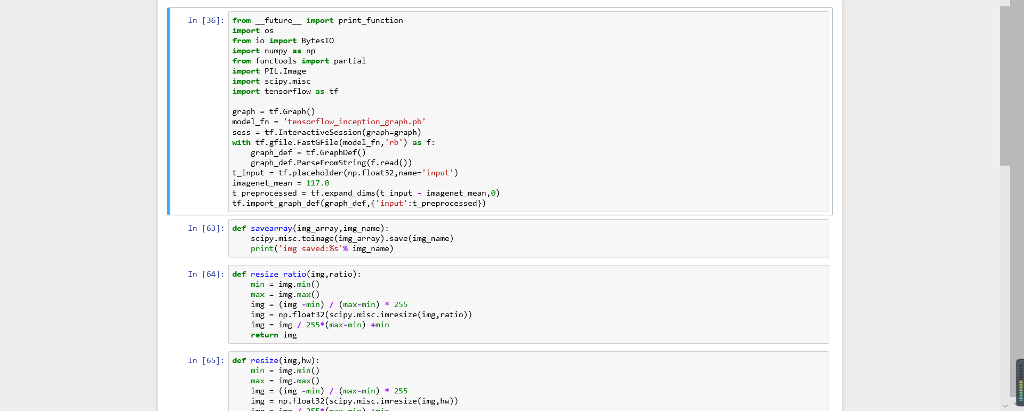

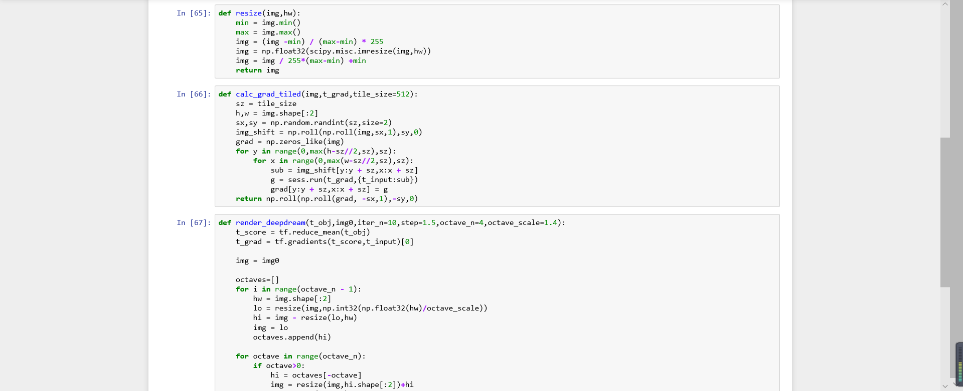

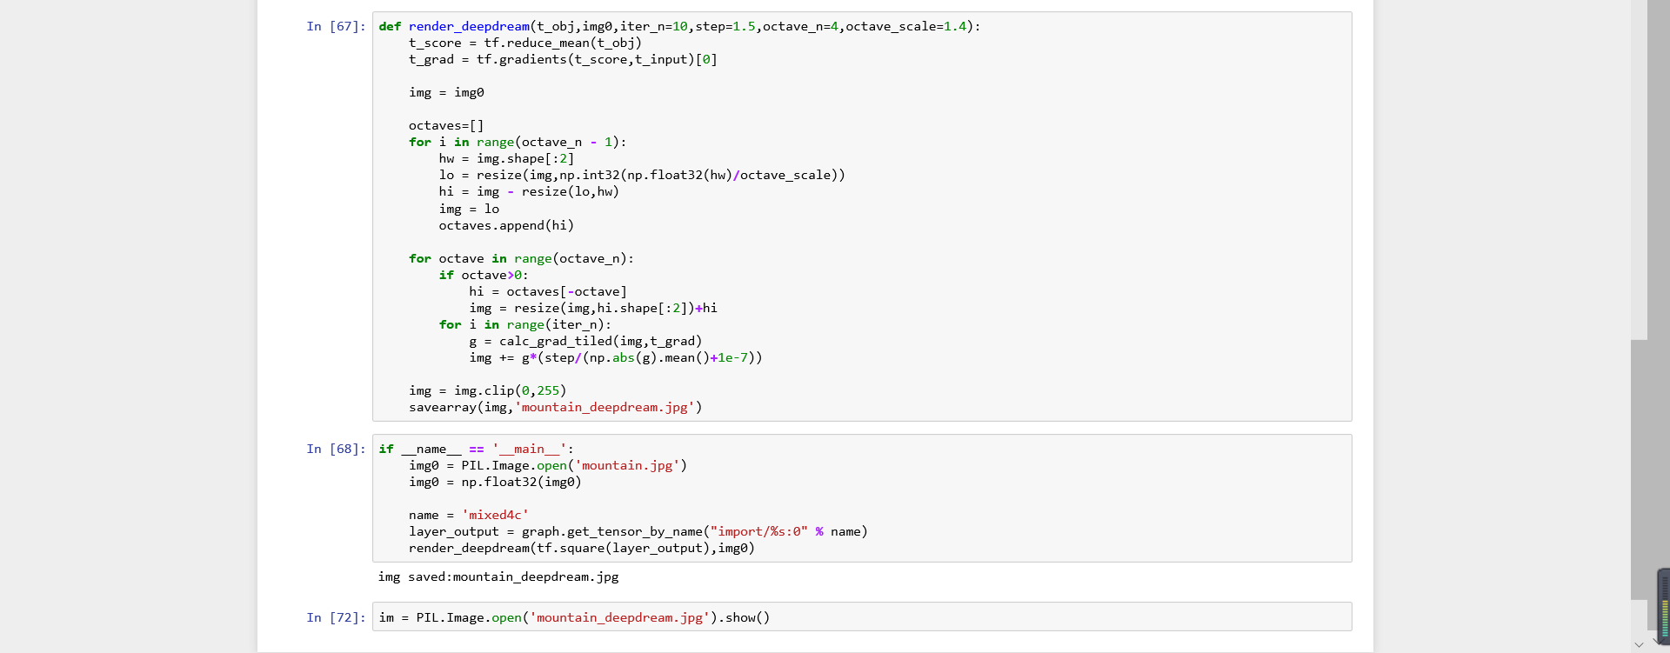

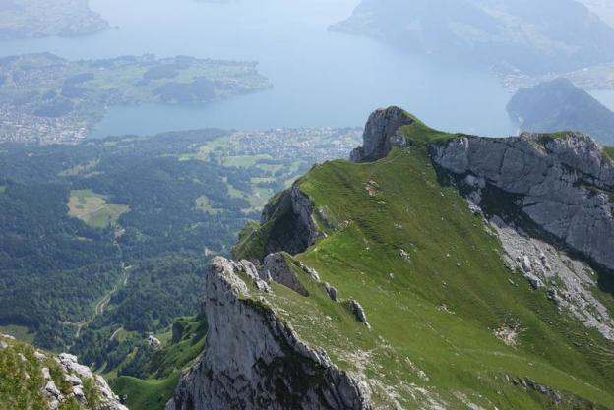

mountain.jpg

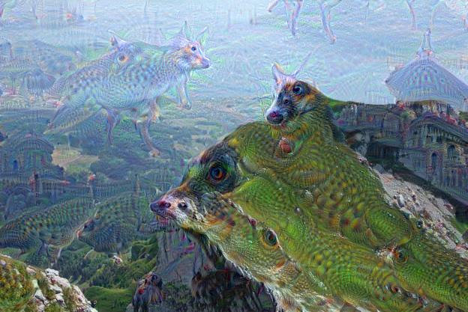

生成的mountain_deepdream.jpg

tensorflow_inception_graph.pb需要的话可以提供。